03-cqunews-需求说明书

《CQUNEWS项目系统》

用 户 需 求 说 明 书

v1.0

cqunews系统有限公司

版 本 历 史

版本/状态 | 作者 | 参与者 | 日期 | 备注
1.0 | 高菁 | 全体成员 | 2026-06-22 | 评价指标、专业术语、需求分析
1.1 | 李好 | 全体成员 | 2026-06-22 | 引言、综述
1.2 | 高源 | 全体成员 | 2026-06-22 | 用户用例分析
1.3 | 全体成员 | 全体成员 | 2026-06-23 | 需求详细说明
1.4 | 刘乙杉 | 全体成员 | 2026-06-23 | 用户界面设计
2.0 | 全体成员 | 全体成员 | 2026-06-24 | 需求迭代与更新

目 录

第一部分 引言................................................................................................. 3
一、说明................................................................................................... 3
二、定义................................................................................................... 4
第二部分 综述................................................................................................. 4
一、项目背景.......................................................................................... 4
二、建设目标.......................................................................................... 4
三、建设原则.......................................................................................... 5
四、用户业务需求说明.......................................................................... 6
1、整体业务需求示意图............................................................... 6
2、需求详细说明............................................................................ 6
2.1. 数据采集业务流程描述.................................................... 6
2.2智能处理业务流程........................................................................ 6
2.3舆情分析业务流程..................................................................... 6
2.4用户交互业务流程........................................................................6
第三部分 需求分析........................................................................................ 7
一、用例分析.......................................................................................... 7
1、 系统管理员用例................................................................................. 7
2、已注册用户用例...................................................................................... 7
3、未注册用户用例................................................................................7
二、界面风格.......................................................................................... 7
第四部分 验收标准........................................................................................ 8
一、功能范围定义.................................................................................. 8
二、性能指标定义.................................................................................. 9
第五部分 环境和部署要求.......................................................................... 11
一、网络部署图.................................................................................... 11
二、应用部署图.................................................................................... 11
三、其他部署............................................................................ 11
四、运行环境说明................................................................................ 12
1、服务器...................................................................................... 12
2、客户机器环境.......................................................................... 12
3、第三方依赖环境........................................................................ 12

第一部分 引言

一、说明
本文档为新闻内容智能摘要与标题生成系统的需求说明书，作为项目开发、迭代、单元测试、集成测试、上线验收、后期运维的唯一法定依据，所有沟通、变更、交付工作均以本文档内容为准。
系统核心依托 Transformer、BART、BERT 预训练大模型实现新闻文本自动清洗、要素抽取、长短摘要生成、多风格标题产出、内容事实一致性校验，解决传统人工写摘要、拟标题效率低、标题失真、内容遗漏等行业痛点。

二、定义

1. NLP自然语言处理
自然语言处理（Natural Language Processing，NLP）是一门融合人工智能、计算机科学、语言学及统计学的交叉核心技术，也是人工智能落地文本场景的核心底座技术。该技术通过深度学习算法与语言学规则结合，赋予计算机对人类自然语言的理解、解析、解构、推理、生成全流程能力，打破机器与自然语言的交互壁垒。在本全媒体新闻智能生产系统中，NLP技术为全业务链路提供底层支撑，全面覆盖新闻文本采集后的清洗预处理、新闻要素实体识别、智能摘要生成、自动化标题创作、文本语义校验、内容合规审核、语义相似度匹配等核心功能，是实现新闻内容智能化加工、自动化生产、精准化校验的核心技术支撑。

2. 抽取式文本摘要
抽取式文本摘要是传统且高可靠的文本摘要生成技术，核心原理为基于文本权重算法、关键词密度、语句位置特征、语义重要度评分机制，对新闻原文中的句子进行权重排序，精准筛选出全文中信息密度最高、核心要素最全、最具代表性的关键原句，直接进行筛选、去重、拼接形成最终摘要。该技术最大核心优势为零事实幻觉、零内容篡改、100%贴合原文事实，所有输出内容均来源于新闻原生文本，不存在语义编造、信息夸大、事实偏移等问题，具备极高的内容真实性与合规性。但其技术短板较为明显，仅做句子筛选拼接，无法对语句语序、句式结构、上下文逻辑进行优化，易出现语句割裂、衔接生硬、整体流畅度不足的问题。该技术适配时政新闻、政务新闻、官方通稿等高严谨、零容错的严肃新闻场景，可实现新闻内容的快速、安全、合规摘要产出。

3. 生成式文本摘要
生成式文本摘要是基于大序列预训练生成模型的高阶智能摘要技术，本系统核心依托BART编码器-解码器架构实现。其核心逻辑区别于抽取式摘要，并非简单摘抄原文语句，而是通过模型编码器对全文文本进行深度语义理解、特征提取、要素解构，完整抓取新闻的事件背景、核心过程、关键数据、结果影响等全维度信息，再通过解码器重新组织语言、优化句式逻辑、凝练文本内容，生成逻辑连贯、语句通顺、语义凝练、高度概括的全新摘要文本。该技术产出的摘要整体可读性、逻辑性、美观度远优于抽取式摘要，适配大众资讯、民生新闻、社会热点等泛资讯场景。同时，该技术存在行业共性短板，极小概率会出现语义偏差、细节失真的事实幻觉问题，因此本系统配套搭建专属事实一致性校验模块，对生成结果进行二次校验、纠错、过滤，彻底规避文本失真、信息错误、语义偏离等问题，保障生成内容的准确性与合规性。

4. 短摘要和长摘要
为适配全媒体多终端、多场景、多展示形态的内容分发需求，系统搭建长短双规格智能摘要生成体系，针对不同传播端口的展示规则、用户阅读习惯、内容展示空间进行定制化输出，实现内容精准适配分发。
短摘要（≤50汉字）：极致精简型摘要规格，聚焦新闻核心事件、核心结果，剔除冗余背景信息，严格控制字符长度。主要适配移动端资讯列表、APP推送弹窗、小程序资讯卡片、首页缩略预览、信息流推荐位等展示空间有限、用户快速浏览的场景，满足用户碎片化阅读需求，快速传递新闻核心价值。
长摘要（≤150汉字）：全面概括型摘要规格，在保留核心新闻要素的基础上，适度补充事件背景、关键细节、数据信息与事件影响，内容维度更完整、信息更饱满。主要适配新闻详情页导语、官网资讯正文开篇、搜索引擎SEO检索描述、公众号推文导语、媒体专题栏目正文简介等正式内容展示场景，兼顾信息完整性与内容可读性。

5. 多风格候选标题生成
多风格候选标题是适配全媒体内容传播场景的智能标题生成技术，基于新闻全文语义特征、核心要素、传播属性，结合媒体行业内容创作规范，批量生成差异化、合规化、场景化的多元标题内容。系统固定生成三大类标准化标题风格，包含客观纪实型、数据亮点型、轻量化推荐型，每类风格至少产出1条高质量候选标题，满足不同传播端口、不同受众群体、不同运营场景的使用需求。其中，客观纪实型标题忠于新闻原文，严谨规范，适配官方权威媒体发布；数据亮点型标题提炼新闻核心数据、关键成果，突出内容核心亮点，提升传播吸引力；轻量化推荐型标题句式简洁、通俗易懂，适配大众信息流传播。同时，系统支持对初始候选标题进行二次智能改写、微调优化，可批量衍生全新合规标题，从技术层面规避夸张诱导、虚假宣传、博眼球的“标题党”违规风险，实现传播性与合规性双向平衡。

6. NER命名实体识别（新闻要素抽取）
命名实体识别（NER）是新闻文本结构化处理的核心关键技术，依托BERT双向编码模型实现高精度实体抽取。该技术可自动对非结构化的新闻全文文本进行智能解析，精准识别并分类提取新闻中的各类核心实体要素，涵盖人物、时间、地点、政府机构、企业单位、核心事件、关键数据、专有名词等新闻必备要素。系统对识别出的实体进行结构化分类存储，同时支持在原生新闻文本中进行高亮标注、定位标记，将杂乱的非结构化新闻文本转化为标准化、可视化的结构化数据。该功能可辅助编辑人员快速抓取新闻核心要素、梳理事件脉络、筛选关键信息，大幅降低人工审读、内容编辑、素材整理的工作成本，提升新闻内容加工的效率与标准化程度，为后续摘要生成、标题创作、内容分类提供精准的要素支撑。

7. Transformer/BERT/BART核心预训练模型
本系统全套NLP智能能力均基于主流深度学习预训练模型架构搭建，三层模型逐级支撑、各司其职，构成系统AI能力核心底座。
Transformer：是当前所有主流NLP预训练模型的底层基础神经网络架构，依托自注意力机制（Self-Attention）实现文本长距离语义关联建模，可精准捕捉文本上下文依赖关系、词语关联逻辑与整体语义特征，具备强大的文本特征提取与语义建模能力，为BERT、BART等衍生模型提供核心架构支撑。
BERT模型：基于Transformer的双向编码预训练模型，可同时捕捉文本前文与后文语义信息，具备极强的文本理解、语义匹配、特征分类能力。本系统主要将其应用于命名实体识别、文本语义相似度计算、内容分类、事实一致性校验、违规内容识别等文本理解类任务，保障系统对新闻文本的精准解析能力。
BART模型：基于Transformer的编码器-解码器架构序列生成模型，兼顾文本深度理解与高质量文本生成能力，是业界主流的文本生成核心模型。为本系统智能摘要生成、多风格标题创作、文本改写润色等文本生成类任务的核心底座模型，支撑系统核心内容产出能力。

8. 事实一致性校验
事实一致性校验是保障AI生成新闻内容合规、准确、真实的核心风控模块，依托自然语言推断（NLI）技术与BERT语义匹配算法搭建。该模块核心功能为自动校验系统生成的摘要、标题、改写文本与原始新闻文本的事实匹配度，通过语义推理、要素比对、事实校验、逻辑核验等多层检测机制，智能识别生成内容中存在的信息缺失、细节篡改、文字夸大、语义偏移、虚假陈述、逻辑矛盾等问题。系统可自动输出内容事实偏离度量化评分，精准判定内容失真等级，对存在违规、失真、错误的标题与摘要进行自动拦截、预警与过滤，从技术层面杜绝AI幻觉导致的内容错误，保障全媒体新闻产出内容的真实性、严谨性与权威性，满足媒体内容发布的合规要求。

9. ROUGE评价指标
ROUGE指标是自然语言处理领域针对文本摘要、机器翻译等生成任务的通用权威自动评测指标，广泛应用于新闻摘要质量量化评估，核心通过统计生成文本与标准参考文本的词汇、短语、序列重合度，量化评判摘要的信息完整度、内容贴合度与有效性。本系统采用三类核心ROUGE指标构建摘要评测体系，同时设置明确的量化合格阈值，保障产出内容标准化。
ROUGE-1（单字匹配）：以单个汉字为匹配单元，衡量摘要基础信息覆盖完整度；
ROUGE-2（短语匹配）：以连续双字短语为匹配单元，衡量摘要局部语义与细节贴合度；
ROUGE-L（语句序列匹配）：以完整语句序列为匹配单元，衡量摘要整体语序逻辑与核心内容匹配度。
系统量化标准：短摘要ROUGE-1≥40%、ROUGE-2≥18%、ROUGE-L≥35%；长摘要ROUGE-1≥38%、ROUGE-2≥16%、ROUGE-L≥33%，所有产出摘要必须达标方可输出，保障基础内容质量。

10. BERTScore语义评估指标
BERTScore是基于预训练模型词向量余弦相似度的高阶语义评估指标，区别于传统ROUGE的表层文字匹配逻辑，该指标依托BERT模型将文本转化为高维语义向量，通过计算生成文本（标题、摘要）与原文参考文本的向量余弦相似度，从深层语义维度评判内容贴合度、一致性与合理性。相较于传统ROUGE仅匹配字面文字的评测方式，BERTScore更贴合人类阅读的主观感知，可精准识别“字面相似、语义偏离”“文字不同、语义一致”等复杂场景，弥补传统评测指标的局限性。本系统将其作为ROUGE指标的补充评测维度，双重校验AI生成标题、摘要的语义准确性与内容贴合度，全面提升系统内容质量评估的专业性与精准度。

第二部分 综述

一、项目背景
当前全媒体传播格局下，新闻资讯生产已进入海量爆发阶段。据统计，主流资讯聚合平台日均新增内容超300万条，头部融媒体中心单日原创新闻即可突破2000条。然而，传统新闻生产流程高度依赖人工“阅读全文—提炼摘要—拟定标题”，单篇平均耗时8～15分钟，编辑超过40%的工作时间消耗在重复性信息压缩环节。人力成本持续攀升，产能天花板显著，面对突发事件的海量稿件，编辑部常常陷入“时效与质量两难”的困境，效率瓶颈亟待突破。
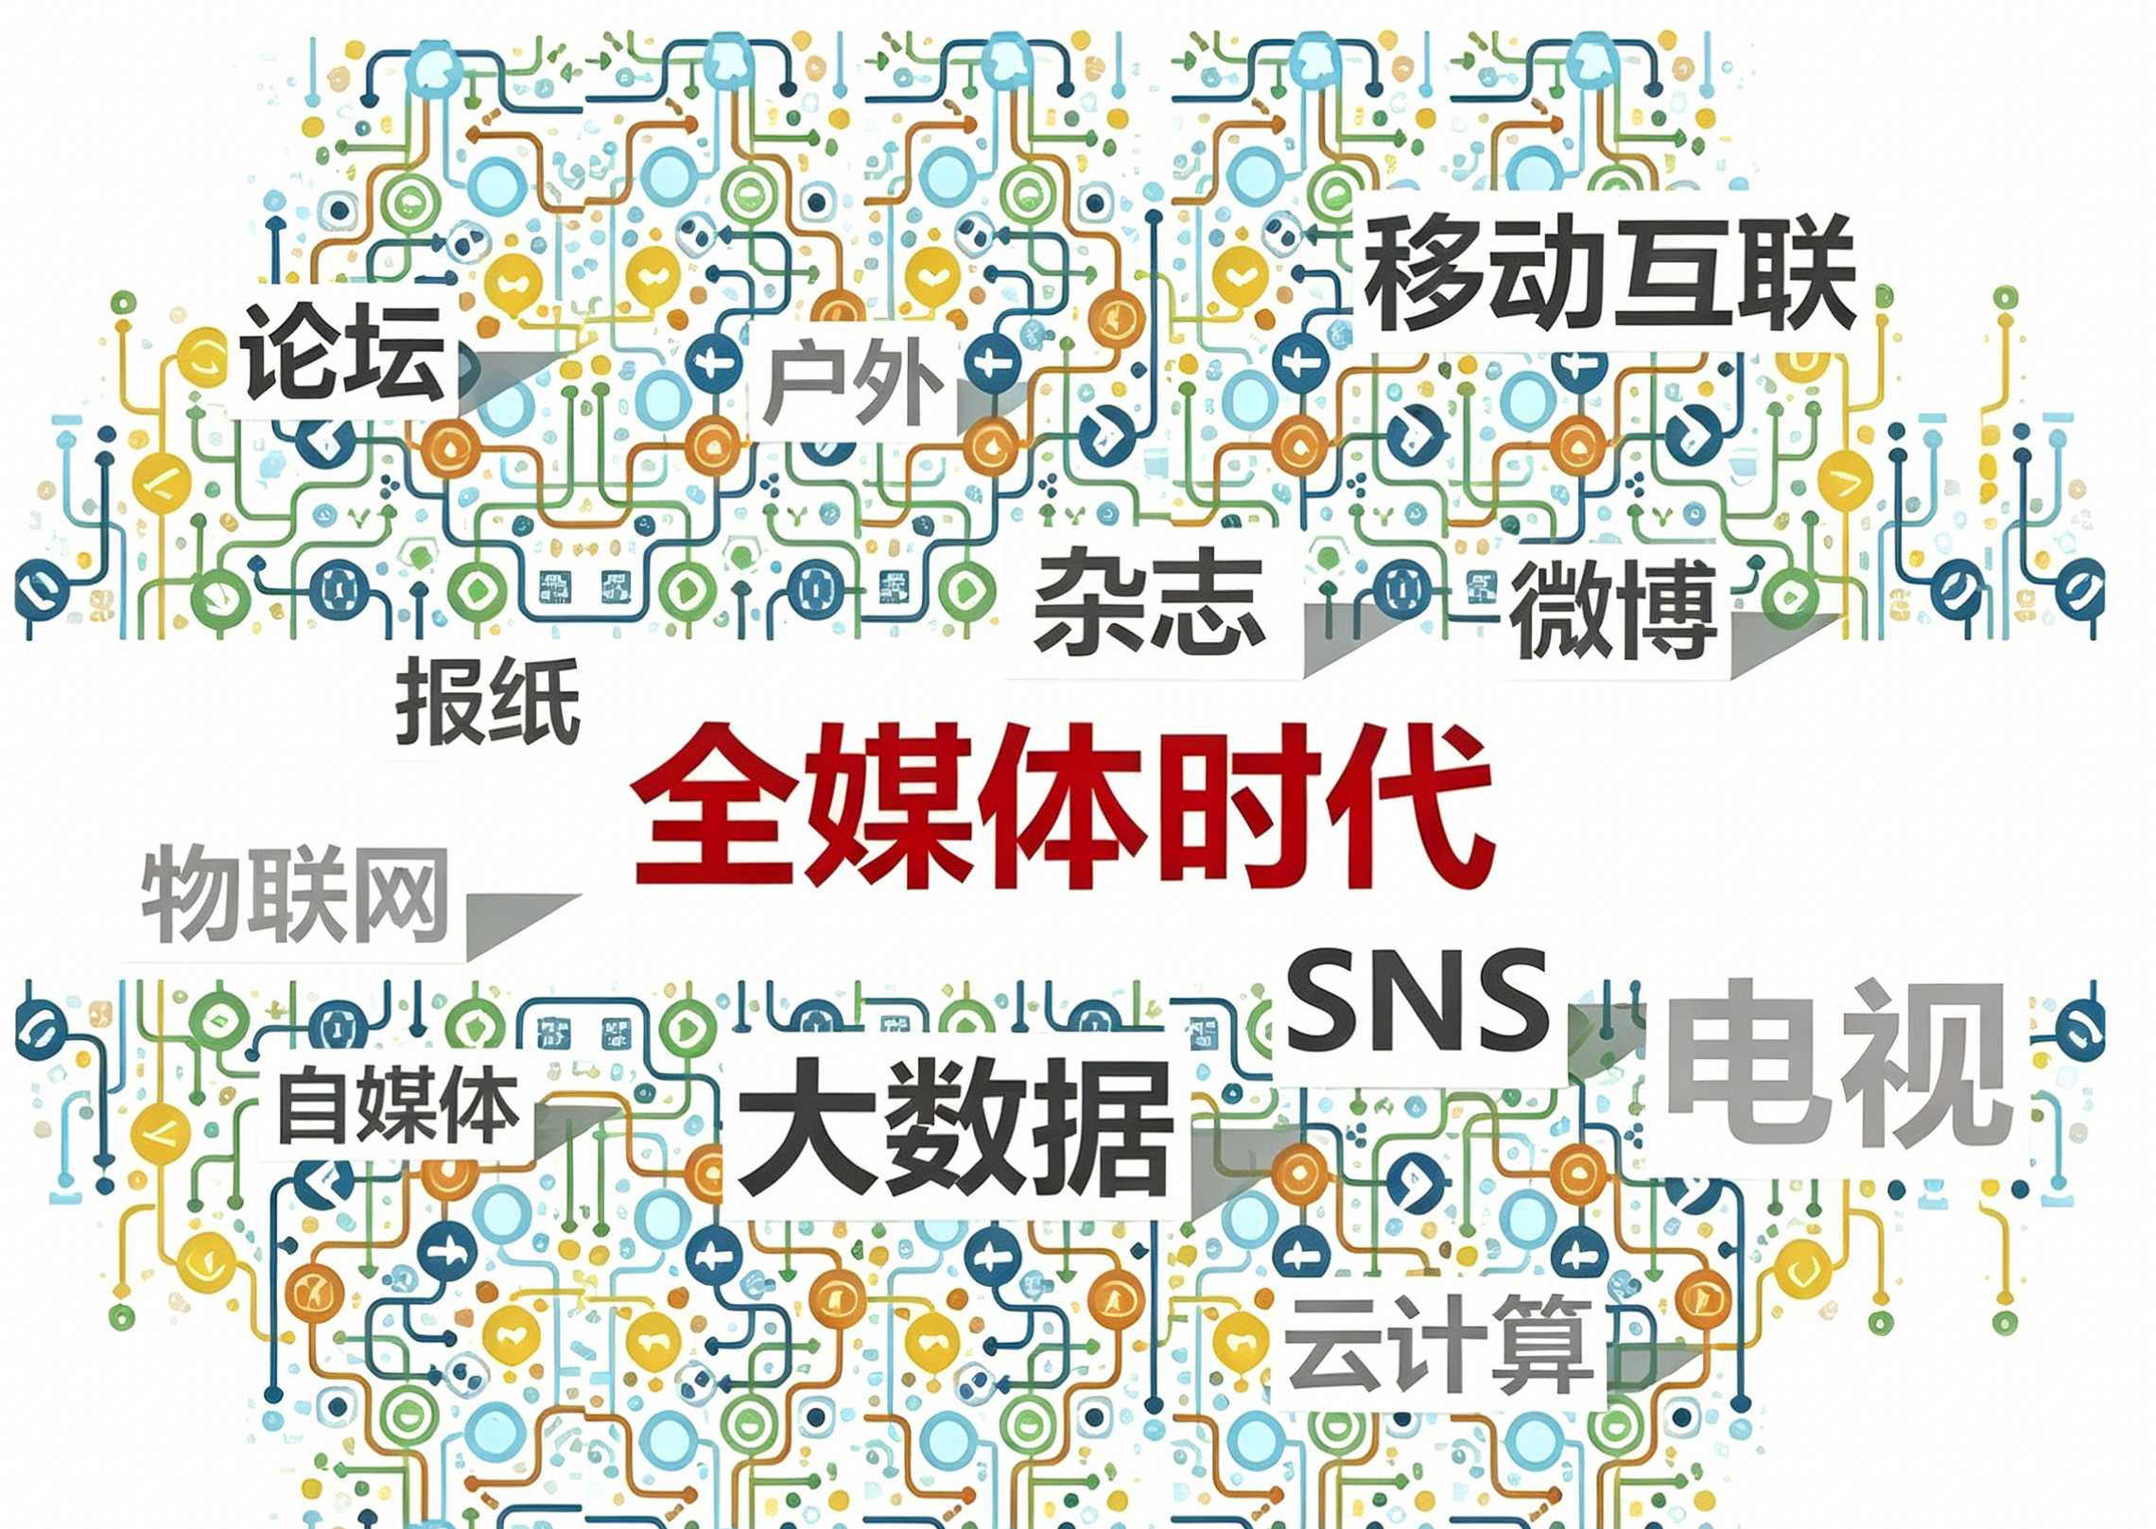
人工主导的摘要与标题创作还带来两大突出质量隐患：
①标题党乱象屡禁不止。 在流量导向压力下，部分编辑刻意制造夸张、惊悚的标题，歪曲新闻核心事实，导致标题与正文严重偏离。近年来，网信系统持续开展“清朗·打击流量造假、黑公关、网络水军”等专项行动，大量违规账号因标题党被关停，媒体平台也面临约谈、罚款甚至暂停更新等处罚风险。此类行为不仅损害公众信任，更直接触犯内容审核红线。
②人工摘要失真难以根除。 编辑在快速压缩长文时，常受主观阅读偏差、疲劳等因素影响，出现关键人物、核心数据、因果关系等要素遗漏或跑偏。中国传媒大学等机构的调查表明，读者对新闻“摘要与正文不符”的负面反馈占比达27.6%，直接影响阅读体验，并严重削弱媒体的专业公信力。
与此同时，多渠道分发进一步放大了适配成本压力。同一则新闻需同步分发至PC官网、移动客户端、短视频信息流、微信公众号、微博等至少5类终端，各渠道对标题字数、摘要长度、语体风格乃至情感调性的要求截然不同。为满足差异，编辑不得不逐条手工改写，耗时成倍增加。当重大突发事件发生时，这种低效的人工适配根本无力支撑“分钟级”即时推送的时效要求，往往导致传播失位，错失首发优势。
近年来，自然语言处理技术已经为上述困境提供了成熟解法。基于Transformer架构的预训练大模型在中文文本生成任务上取得突破性进展，BART、T5等生成式摘要模型在LCSTS、NLPCC等公开评测集上的ROUGE-L分数已接近人工水准，部分指标达到或超越编辑水平。与此同时，云端推理算力成本大幅下降，单篇新闻智能摘要与标题生成的API调用成本已降至千分之一元级，使轻量化、低延迟、高并发的AI新闻辅助系统在技术层面和经济层面完全可行。
综上，在信息过载、质量风险与多渠道压力多重叠加的背景下，利用成熟NLP技术构建一套兼具高准确性、强可控性与多端自适应能力的新闻内容智能摘要与标题生成系统，既是对编辑生产力的有效解放，也是提升媒体传播效能、规避合规风险的必然选择，具有显著的工程应用价值和社会意义。
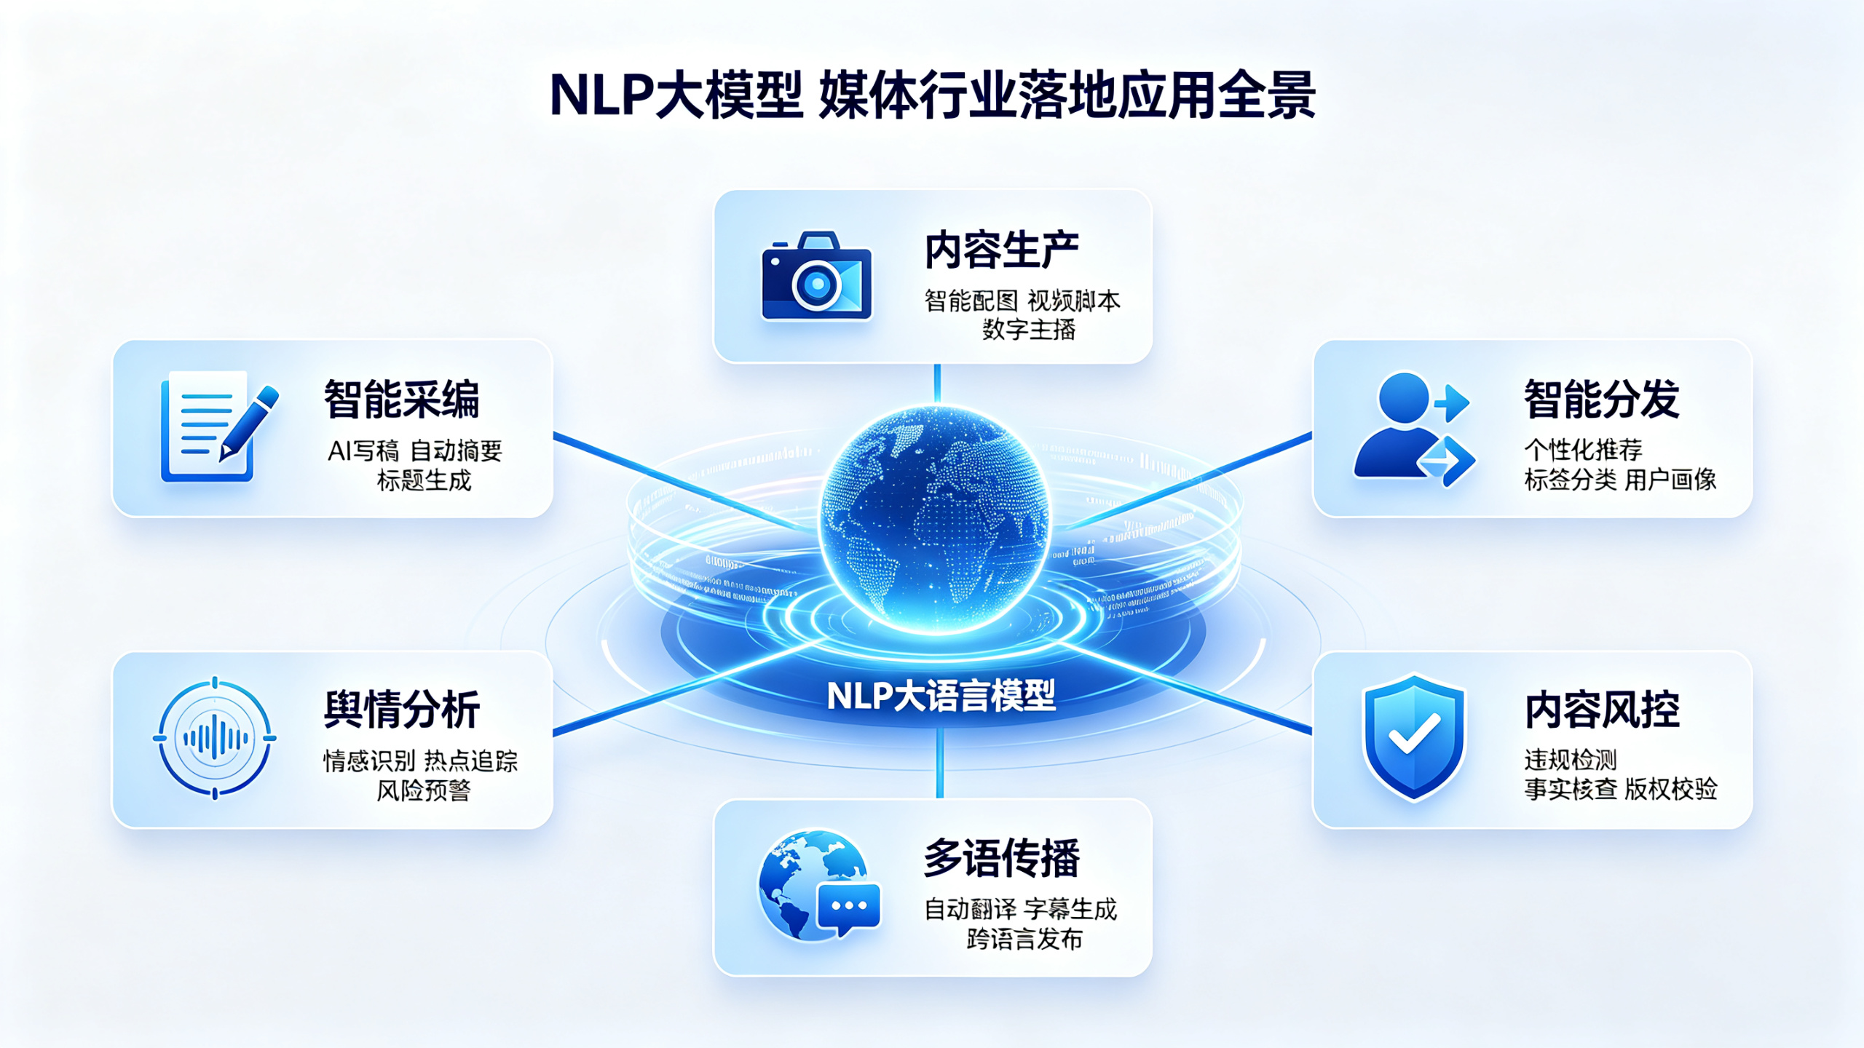
NLP 大模型在媒体行业落地应用场景图

二、建设目标

（一）功能目标
本项目致力于搭建完整闭环 AI 新闻文本处理系统，覆盖六大核心业务模块：文本接入预处理、新闻要素抽取、长短摘要生成、多风格标题生成、事实一致性校验、结果存储导出与统计；支持单篇手动输入、批量文档导入两种使用模式，全流程 WEB 可视化操作，支持在线编辑、一键复制、多格式导出。

（二）算法质量目标
严格执行本文档第一部分规定的 ROUGE、BERTScore、实体识别量化指标，人工综合评分≥4.0 分；配套全自动事实校验机制，从源头降低虚假摘要、违规标题产出概率。
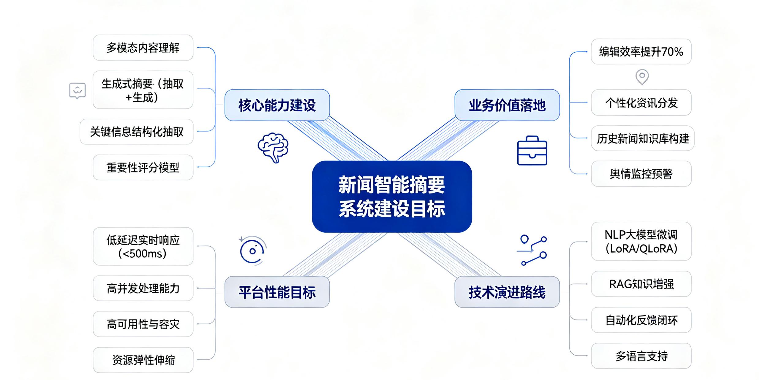
新闻智能摘要系统建设目标思维导图

（三）性能时效目标
- 单篇文本短摘要生成响应≤3s，标题批量生成响应≤2s；
- 系统支持 100 人并发在线操作，批量单次支持 50 篇文档并行处理；
- 全年系统服务可用率≥99.5%，故障平均修复时间 MTTR≤2 小时。

（四）扩展与安全目标
- 模块化微服务架构，支持后续新增多语言摘要、热点分类、内容标签推荐扩展功能；
- 全链路数据加密传输、存储，细粒度用户权限管控，杜绝新闻原文、生成结果数据泄露；
- 完整操作日志留存，所有文本处理、编辑、导出行为可追溯，满足内容审计要求。

三、建设原则

（一）实用性优先，技术兼顾先进性
系统所有功能围绕媒体编辑真实工作流程设计，杜绝脱离业务的冗余功能；技术选型选用工业界成熟稳定的预训练模型方案，不盲目选用未落地的前沿实验模型，平衡效果、推理速度、服务器部署成本，保证项目快速上线落地。

（二）安全可靠为底线
- 传输层面：全站 HTTPS 加密传输，拦截抓包窃取文本数据；
- 存储层面：用户上传新闻原文加密存储，敏感内容脱敏处理；
- 权限层面：区分普通编辑、高级运营、系统管理员三级权限，越权操作直接拦截并记录日志；
- 容错机制：模型推理超时、服务器负载过高、网络中断场景自动优雅降级，给出清晰提示，不丢失用户输入文本。

（三）内容准确性第一，配套质量管控体系
AI 仅作为辅助工具，不能替代人工审核；系统内置完整自动化校验链路，对每一条生成摘要、标题自动打分、标注风险点，以红橙绿三色可视化提示风险等级，强制编辑关注失真、夸大问题，将内容事实准确置于最高优先级。

（四）易用友好，降低非技术人员学习成本
系统使用人群为无编程基础的新闻编辑，界面极简分区，核心功能按钮前置突出，操作步骤压缩至最少；内置实时操作提示、新手引导弹窗，无需线下培训即可独立上手；支持结果一键复制、批量导出，适配媒体现有 CMS 内容管理系统对接需求。

（五）模块化开放架构，支持横向扩展
采用前后端分离 + 微服务拆分架构，拆分独立服务：文本预处理服务、NER 要素抽取服务、摘要生成服务、标题生成服务、事实校验服务、数据存储服务；各服务通过标准化 RESTful 接口通信，可单独扩容高负载模块；预留模型替换接口，后期可直接接入更大规模国产大模型，无需重构整体代码。

（六）标准化规范，保障项目可持续迭代
- 开发规范：统一代码注释、接口命名、数据库第三范式设计；
- 测试规范：全模块单元测试 + 集成测试，测试覆盖率≥80%；
- 文档规范：接口文档、部署手册、用户操作手册同步更新，版本统一管理，便于人员交接、后期运维迭代。

（七）项目亮点与差异化
本系统在技术选型、架构设计、成本控制与安全合规等方面具有以下核心差异化优势：
- 架构极致轻量化：全API调用模式，无需自建GPU集群，服务器配置要求低（仅需普通应用服务器），运维成本较本地部署方案降低60%以上，特别适合中小型媒体机构快速上线。
- 厂商无关性与高可用：支持同时配置多家API厂商（主备双活），故障时30秒内自动切换，规避单一云厂商供应商锁定风险；API不可用时自动降级至本地抽取式摘要，业务零中断。
- 成本可视化与智能管控：内置API调用成本日志与配额预警机制，支持按任务类型、按用户设置调用上限，超出阈值自动告警并暂停非核心调用；Redis缓存高频请求结果，有效降低重复调用成本。
- 数据安全与合规：全链路传输加密 + 敏感字段脱敏 + DPA数据安全协议，新闻素材不落地、不留存，满足媒体行业最高等级数据安全要求。
- Prompt可迭代进化：支持人工修正结果反向优化Prompt模板，系统越用越准，无需重新训练模型即可持续提升输出质量。
- 跨模态扩展能力（规划中）：支持语音/视频等多模态输入接入，具备面向国际传播的多语言摘要扩展能力，满足未来业务增长需求。

四、用户业务需求说明

1、整体业务需求示意图
详细业务需求示意图
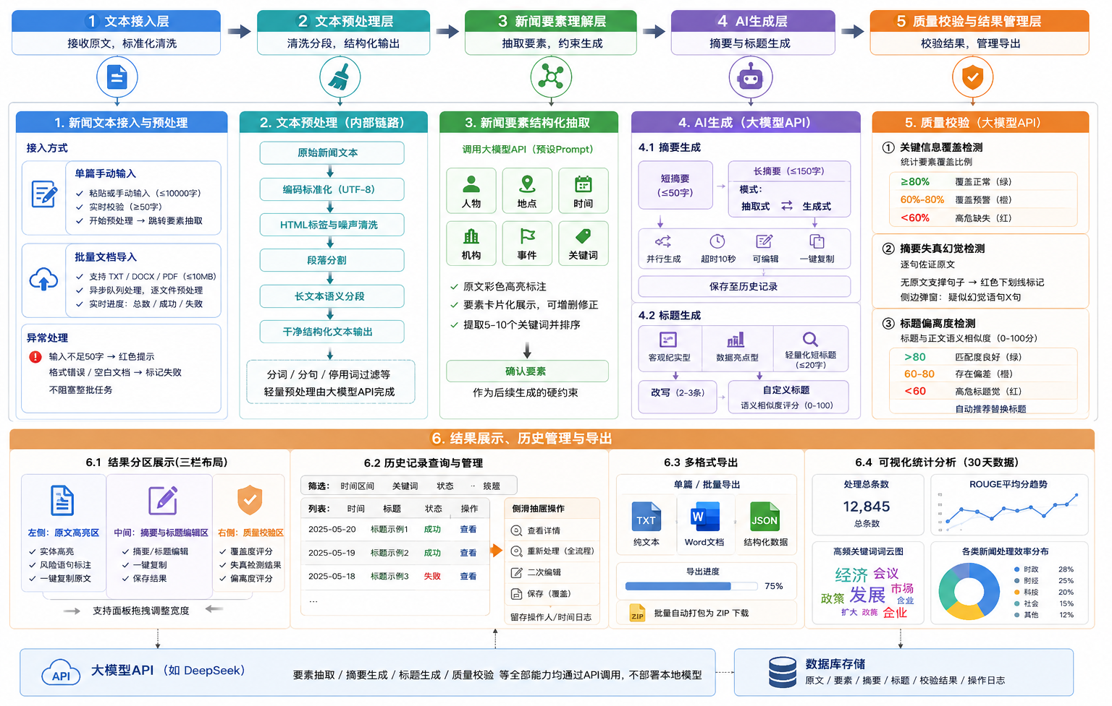
简化业务需求示意图：
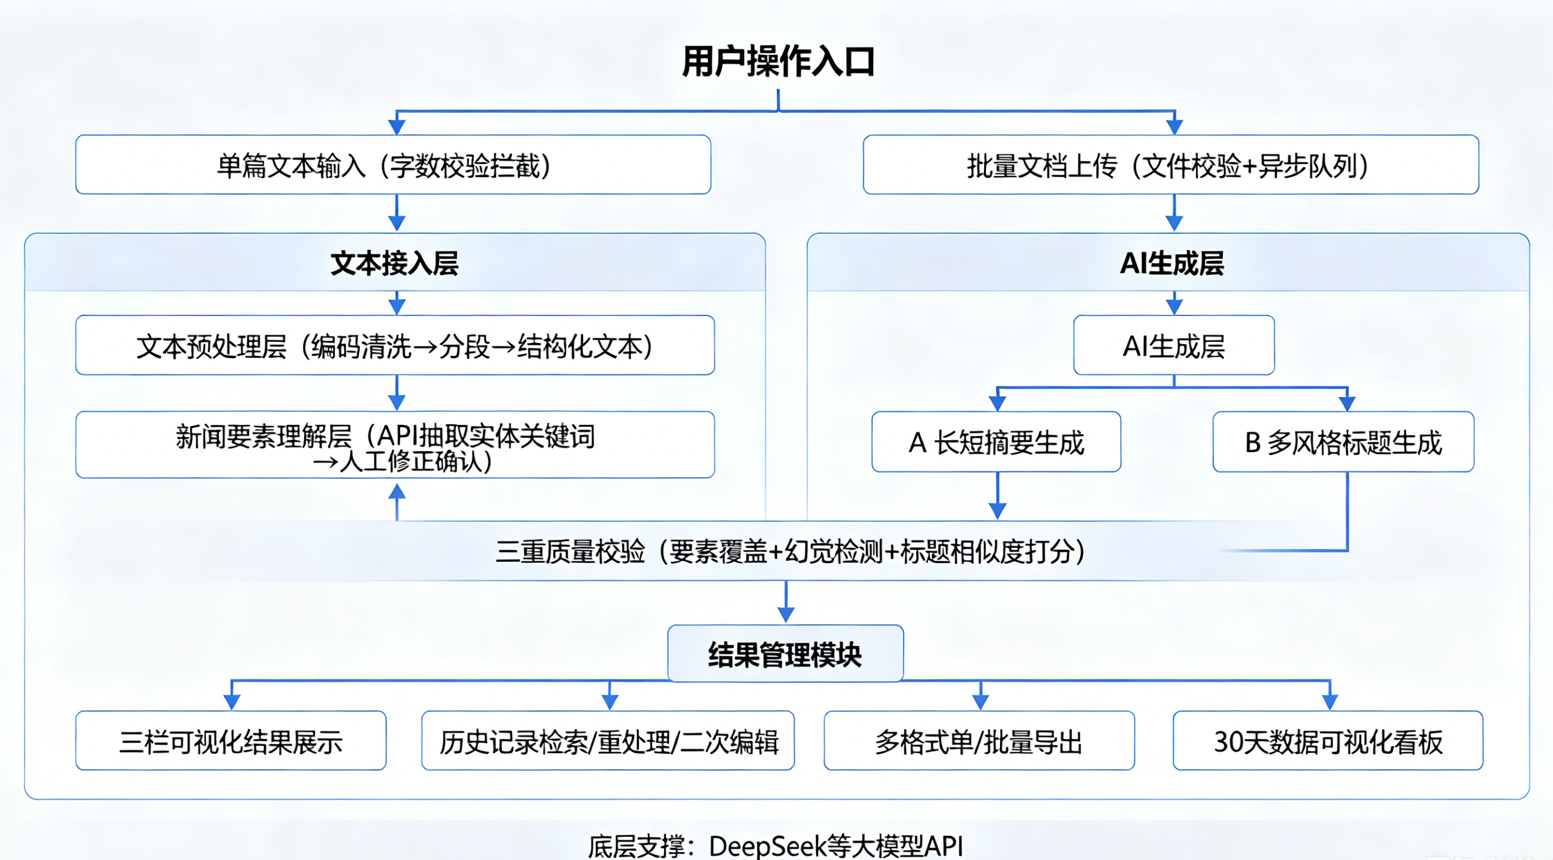

2、需求详细说明
整体业务全链路分为5大环节：文本接入层 → 文本预处理层 → 新闻要素理解层 → AI生成层 → 质量校验与结果管理层。核心摘要与标题生成能力均通过调用大模型API（如DeepSeek）实现，系统不部署本地语言模型。各环节详细拆解如下：

2.1 新闻文本接入与预处理业务
本环节负责接收用户输入的原始新闻文本，完成标准化清洗，为后续API调用提供干净、结构化的输入。
1）单篇文本手动输入
用户登录系统后，在主页输入框粘贴或手动录入新闻正文，支持最大10000汉字的长篇文章。
用户点击【开始预处理】按钮，系统后台接收文本数据，自动执行标准化清洗：统一UTF-8编码、清除HTML标签、去除多余空行与特殊符号；超长文本自动进行语义分段处理。
在系统执行预处理过程中，前端弹窗提示用户“正在预处理中...”；
预处理完成后，界面提示用户“预处理完成！”，自动跳转至要素抽取环节，用户原文全程保留不丢失。
异常场景：
- 当用户输入为空或字数低于50字时，界面输入框实时红色边框提示，同时显示提示文字“输入内容不足50字，请补充正文”，【开始预处理】按钮置灰，禁止进入下一步处理。
2）批量文档导入
用户点击【批量上传】按钮，本地多选文件，支持TXT、DOCX、PDF三种格式，单文件上限10MB。
系统后台校验文件格式与大小，合法文档加入异步处理队列，逐文件执行预处理；格式异常、空白文档自动标记失败，不阻塞整批任务。
在系统执行批量处理过程中，前端实时展示批量进度条，显示当前处理序号、总数量、成功/失败条数，界面提示用户“正在批量处理中...，请勿关闭页面”。
全部处理完成后，界面提示用户“批量处理完成！共成功X篇，失败Y篇”，生成批量结果列表；用户可单篇点击查看详情，也可点击【批量导出ZIP】打包下载。
3）文本预处理内部处理链路
用户提交文本后，系统后台按序执行以下处理流程：
原始新闻文本 → 编码标准化（UTF-8） → HTML标签与噪声清洗 → 段落分割 → 长文本语义分段 → 干净结构化文本输出。（注：分词、分句、停用词过滤等轻量预处理步骤可调用大模型API统一完成，无需本地部署NLP工具包。）
4）语音与视频文件接入
用户点击【语音上传】或【视频上传】按钮，本地选择音频文件（支持MP3、WAV、M4A格式，单文件上限50MB）或视频文件（支持MP4、AVI格式，单文件上限200MB）。
系统后台接收到音频/视频文件后，自动提取音轨（视频文件），调用外部语音识别API（ASR）（如阿里云语音识别、讯飞听见等）将语音转写为中文文本。转写完成后，系统自动对转写文本执行与纯文本相同的预处理流程（编码标准化、噪声清洗、段落分割），转写原文与清洗后文本一并留存。
转写过程中，前端展示实时进度条，提示用户“正在转写语音中，预计耗时X秒...”；转写完成后，界面展示转写文本预览，用户可手动编辑修正ASR识别错误，确认后进入要素抽取环节。
异常场景：
音频/视频文件格式不支持、时长超过30分钟、文件损坏或无声时，系统自动标记失败，前端提示具体错误原因，不阻塞其他任务；ASR API调用超时（15秒）自动重试3次，全部失败时提示用户“语音转写失败，请检查文件或稍后重试”。

2.2 新闻要素结构化抽取业务
本环节通过调用大模型API，从干净文本中提取核心新闻要素，为后续摘要与标题生成提供约束条件。
预处理完成后，系统后台自动调用大模型API，通过预设Prompt指令，抽取原文中的人名、地名、时间、机构、核心事件关键词等结构化要素。
在系统调用API抽取要素过程中，界面提示用户“正在抽取新闻要素中...”；
抽取完成后，界面提示用户“要素抽取完成！”，前端以卡片形式分区展示所有实体；原文对应文字进行彩色高亮标注。
用户可手动增删、修正识别错误的关键信息；用户确认要素无误后，点击【确认要素】按钮进入下一环节。
同步提取5-10个权重最高的关键词，按重要性排序展示在关键词卡片区。
除实体抽取外，系统同步调用API完成新闻自动分类与标签推荐：识别新闻所属一级分类（时政/财经/民生/科技/体育/国际等）及二级分类（如财经-股市、体育-足球），并自动生成5-10个热度标签（如#新能源汽车、#美联储加息）。分类结果与标签在要素卡片区独立展示，支持用户手动修正或补充，修正后的分类与标签同样作为后续摘要生成和标题创作的约束条件。

2.3 智能长短摘要生成业务
本环节为核心功能，调用大模型API同步生成多规格摘要，满足不同场景需求。
用户确新闻要素无误后，点击【生成摘要】按钮，系统后台同步并行调用大模型API，分别生成两类摘要：
- 短摘要：≤50字，适用于推送通知、信息流卡片；
- 长摘要：≤150字，适用于正文页导读、专题聚合。
长摘要支持用户切换抽取式与生成式两种模式，用户可点击模式切换按钮，系统后台根据用户选择的模式调用对应Prompt策略的API完成生成。
在模型生成摘要过程中，界面展示加载提示“摘要生成中...”；
API超时10秒自动终止，界面提示用户“生成超时，请重试”，用户可点击【重试】按钮，原文保留无需重复粘贴。
生成完成后，界面提示用户“摘要生成完成！”，结果展示在中间编辑区；用户可在线编辑修改摘要内容，点击【一键复制】将摘要复制到剪贴板。
用户编辑完成后点击【保存】按钮，系统后台将摘要存入用户个人历史记录，界面提示用户“保存成功！”。
当用户在同一事件下处理多篇新闻时（如批量上传同一热点事件的多家媒体报道），系统自动识别文档间的关联性，在生成单篇摘要的同时，额外生成事件级综合摘要。用户点击【生成聚合摘要】按钮，系统后台调用API，对多篇原文进行去重、冗余压缩、关键增量信息融合，生成一篇≤300字的聚合摘要，突出各篇报道的独有视角和完整事件全貌，适用于专题页置顶报道。
用户可在生成摘要前选择目标输出语言（支持中文、英文、日文、韩文、法文、西班牙文）。系统在调用API时，于Prompt中注入语言参数，直接生成对应语言版本的摘要和标题，无需翻译中间过程。外语新闻处理时，系统同样支持输入外文原文、输出中文摘要（外译中），辅助编辑快速处理国际电讯稿。

2.4 多风格候选标题生成业务
本环节利用大模型API的理解与生成能力，批量产出差异化风格的标题，并配套偏离度自查机制。
用户点击【生成标题】按钮，系统后台一次性调用API，依托全文语义、关键词及已生成摘要，批量输出≥3条差异化标题：
- 客观纪实型：适用于时政、财经等严肃新闻，中立陈述事实；
- 数据亮点型：突出数字、结果、核心冲突，提升信息密度；
- 轻量化短标题：≤20字，适配APP资讯卡片、社交媒体信息流。
在系统生成标题过程中，界面提示用户“标题生成中...”；
生成完成后，界面提示用户“标题生成完成！”，三条标题并列展示在候选区。
用户点击某条标题后的【改写】按钮，系统后台再次调用API，生成2-3条同义不同表述的衍生标题，界面提示用户“正在改写标题...”。
用户也可在自定义标题输入框中手动输入标题，提交后系统后台自动调用API进行语义相似度计算，校验标题与正文匹配度，校验结果以分数形式反馈至界面。

2.5 事实一致性质量校验业务
摘要与标题生成后，系统后台自动执行三重校验，全部校验能力通过调用大模型API实现。校验结果以三色可视化形式展示，辅助编辑判断内容安全风险。
1）关键信息覆盖检测
用户点击【质量校验】按钮或系统自动触发校验，后台调用API统计新闻核心要素（人物、时间、地点、事件）在摘要/标题中的覆盖比例。
校验完成后，界面展示覆盖比例结果：
- 覆盖比例≥80%，显示绿色标识“覆盖正常”；
- 覆盖比例60%-80%，显示橙色标识“覆盖预警”，同时标注遗漏的关键人物、时间、事件；
- 覆盖比例＜60%，显示红色标识“高危缺失”，高亮提醒用户重点关注，同时标注全部遗漏要素。
2）摘要失真幻觉检测
系统后台调用API逐句判断摘要内容是否能被原文佐证，识别模型“编造”的风险语句。
校验完成后，无原文支撑的句子以红色下划线标记在摘要编辑区；界面侧边弹窗显示“疑似幻觉语句X句，请核实”，用户可逐句点击查看对应的原文依据与风险说明。
3）标题偏离度检测
系统后台调用API计算标题与正文的语义相似度，输出0-100分。
校验完成后，界面展示偏离度分数：
- 分数＞80分，显示绿色标识“标题与正文匹配度良好”；
- 分数60-80分，显示橙色标识“标题与正文存在偏差”；
- 分数＜60分，显示红色标识“高危标题党预警，建议重新生成”，并自动触发重新生成建议弹窗，用户可选择是否使用推荐标题替换当前标题。

2.6 结果展示、历史管理与导出业务
本环节提供完整的结果管理能力，支持多格式导出与可视化统计分析。
1）结果分区展示
页面采用三栏布局：
- 左侧：原文高亮区，标注实体及风险语句，支持一键复制原文；
- 中间：摘要与标题编辑区，支持在线修改、一键复制；
- 右侧：质量校验评分卡片，展示覆盖度、失真检测、偏离度结果。
各区域独立支持复制、编辑操作，用户可拖拽调整面板宽度。
2）历史记录查询
用户点击导航栏【历史记录】入口进入历史列表页。
用户可按时间区间、关键词、处理状态等字段进行筛选检索。系统后台接收筛选条件，调取数据库中符合条件的全部记录，以列表形式反馈至前端。
在系统执行查询过程中，界面提示用户“正在查询中...”；
查询完成后，界面展示结果列表。用户点击某条记录，侧滑抽屉展开，可查看完整原文、摘要、标题、校验风险记录。
用户可在抽屉中点击【重新处理】按钮，对该条原文重新执行全流程处理（处理过程同2.1-2.5）。系统后台接收用户动作，界面提示用户“是否重新处理该条记录？”；用户确认后，界面提示“正在处理中...”；处理完成后，新结果覆盖原有记录存储至数据库，界面提示“重新处理完成！”。
用户可点击【二次编辑】修改摘要或标题，点击【保存】按钮，系统后台覆盖保存，留存操作人及修改时间日志。在系统保存过程中，界面提示用户“正在保存中...”、“保存成功！”。
3）多格式导出功能
用户在结果页或历史记录页，可对单篇或批量结果执行导出操作。
用户点击【导出】按钮，可选择导出格式：TXT纯文本、DOCX Word文档、JSON结构化数据（对接CMS系统）。系统后台接收用户选择的格式，生成对应文件。
在系统执行导出过程中，界面提示用户“正在导出中...”；
导出完成后，界面提示用户“导出成功！”。批量文件自动打包为ZIP下载，前端实时展示导出进度。
4）可视化统计分析
系统提供数据可视化看板，用户点击导航栏【数据分析】入口进入。
系统后台自动统计30天内的处理数据，看板展示内容包括：
- 处理总条数统计卡片；
- 摘要ROUGE平均分趋势曲线图；
- 高频关键词词云图；
- 各类新闻处理效率分布图表。

需求分析（拓展部分）：智能新闻资讯平台内容分发与治理体系建设

1. 个性化推荐与沉浸式阅读体验需求
背景： 用户在信息过载的时代，期望快速获取自己感兴趣的内容，并希望在阅读完一篇新闻后，能无缝延续阅读路径。
- 场景一：延伸阅读
- 用户诉求： 用户阅读完一篇深度报道后，希望看到更多同题材、同事件进展或观点碰撞的文章，而不需要重新搜索。
- 解决方案： 引入 SimHash + 向量余弦相似度 混合算法。SimHash用于快速去重和海量文本初筛，向量余弦相似度用于捕捉语义层面的相似性，确保在详情页底部精准推送“相关阅读”，提升用户停留时长（Dwell Time）。
- 场景二：千人千面的信息流
- 用户诉求： App首页“推荐”Tab需要根据用户的隐式反馈（点击、停留）和显式画像，动态调整内容，实现“越用越懂我”。
- 解决方案： 构建 协同过滤 + 内容召回 的双塔策略。利用协同过滤挖掘用户群体的行为特征（People who viewed this also viewed），利用内容召回解决冷启动问题，共同支撑首页推荐流的精准分发。

2. 实时热点感知与时效性运营需求
背景： 用户对社会突发新闻和公众热议话题有极高的时效性要求，同时运营方需要平衡新内容与经典内容的曝光机会。
- 场景一：热点榜单的公平排序
- 用户诉求： 用户希望看到的“热点”页面既能反映当下的高关注度，又不会被几分钟前的旧闻长期霸榜。
- 解决方案： 采用 热度衰减算法（Hacker News Rank）。通过引入时间衰减因子（Gravity），结合投票数/浏览量，确保新产生的优质内容有机会冲击榜单，同时旧热点的排名随时间自然下降，保持榜单的新鲜度。
- 场景二：热点聚合与导航
- 用户诉求： 用户希望了解当前社会上的核心议题，并一键查看该议题下的所有相关报道。
- 解决方案： 建立 智能标签/话题 体系。通过 LDA主题模型 对海量文章进行聚类，辅以关键词提取技术，自动生成文章头部的 #话题#标签，帮助用户快速识别文章属性并进行话题聚合阅读。

3. 内容安全与合规风控需求
背景： 平台面临严格的监管压力，必须杜绝色情、暴力、涉政等违规内容流出，保障社区氛围的健康度。
- 场景：全链路的风险拦截
- 用户/平台诉求： 普通用户不希望看到垃圾信息与违规内容；平台运营方需要降低审核成本，提高违规内容的拦截效率。
- 解决方案： 部署 涉敏/违规拦截 系统。利用 文本分类技术（SVM/BERT） 对入库前的文章进行实时扫描，识别色情、暴力、敏感政治内容。在后台审核系统中触发 “风险预警”，对高风险内容进行人工二次核验或直接拦截，确保内容合规。

4. 视觉体验与内容吸引力增强需求
背景： 在碎片化阅读时代，视觉元素决定了用户的点击欲望（CTR），纯文字列表难以吸引注意力。
- 场景：新闻列表的视觉填充
- 用户诉求： 用户倾向于点击配有吸引眼球的缩略图的文章，图文并茂的列表比纯文本更具可读性。
- 解决方案： 实施 自动配图 机制。通过 实体识别（NER） 提取文章中的核心人物、地点或事件，调用 图像搜索引擎 匹配高质量版权图片，自动生成新闻列表的缩略图，显著提升频道页的美观度与点击率。

5. 多文档新闻摘要：打破信息孤岛，生成事件级全局视角
背景：重大热点事件发生时，通常会有数十家媒体同时报道。这些报道角度各异、信息重复且相互补充，用户逐一阅读效率极低，且难以拼凑出事件全貌。
- 场景：热点专题页的整合报道
- 用户诉求：用户不想看重复冗余的信息，希望在最短时间内获取同一事件下“最全面、最核心”的客观事实，不被单一媒体的立场带偏。
- 解决方案：实现多文档聚合摘要。系统实时聚类同一事件下的多篇新闻，通过多文档摘要模型识别并压缩重复表述，提取各篇独有的关键增量信息（如不同目击者视角、官方通报细节），自动生成一篇逻辑连贯、无冗余的事件级综合摘要，作为专题页的置顶内容。

6. 新闻分类与标签推荐：自动入库，精准分发
- 背景：大型媒体平台拥有数十个细分频道，海量来稿的人工分类、打标签过程极其枯燥低效，且标准不一，容易导致优质内容错误分类进冷门频道而失去曝光。
- 场景：CMS（内容管理系统）后台的智能审稿流
- 用户诉求：编辑希望系统能秒级理解稿件主旨，准确推荐频道归属和关键词标签，将人工介入从“必选项”降级为“辅助校对项”。
- 解决方案：构建层次化多标签分类模型。利用预训练语言模型提取文本深层语义，自动识别新闻所属的一级频道（如体育）和二级频道（如足球/英超），并同步推荐热度标签（#欧冠决赛）和实体标签（#曼城 #哈兰德），实现稿件毫秒级自动分发入库。

7. 多语言摘要生成：跨越语言鸿沟，赋能国际传播
- 背景：在国际传播场景下，中文编辑处理外文电讯稿效率极低，而编译人员团队往往规模有限，导致国内用户接收国际资讯严重滞后，中国声音出海也面临语言壁垒。
- 场景：国际新闻双向传播管线
- 用户诉求：编辑希望直接输入外文稿件，即时获取高质量中文摘要；或输入中文快讯，一键生成多语种标题与摘要，实现内外宣联动。
- 解决方案：引入跨语言摘要技术。一方面，针对英文、日韩等主流外语稿，训练“外译中直接生成摘要”的端到端模型；另一方面，利用多语言预训练模型对中国新闻生成英法西阿等语种摘要。系统同时保留专有名词音译回查功能，确保人名、地名翻译的准确性与一致性。

8. 模型效果评估：建立多维质量标尺，驱动迭代闭环
- 背景：生成式AI存在“幻觉”风险，仅依靠损失函数下降无法证明业务价值的提升。缺乏科学评估体系，模型上线后容易因偶尔的严重错误引发P0级事故。
- 场景：模型发版前的卡点验收与上线后的长尾监控
- 用户诉求：算法团队需要一套包含自动指标与人工评测的综合打分卡，用以论证新模型的优越性，并在线上实时兜底拦截“事实性错误”。
- 解决方案：搭建三位一体评估矩阵。在自动评测层，引入ROUGE系列指标（衡量表面重合度）与BERTScore（衡量深层语义相似度）；在业务评测层，由资深编辑对事实一致性、关键信息召回、语言流畅度进行人工抽检评分；在线上兜底层，部署事实性校验模型，对涉政、涉金钱等敏感实体摘要进行合规性硬过滤。最终通过加权机制输出综合质量分，指导模型的持续优选迭代。

总结：业务价值映射表
为了更直观地展示技术实现与业务目标的对应关系，整理如下：
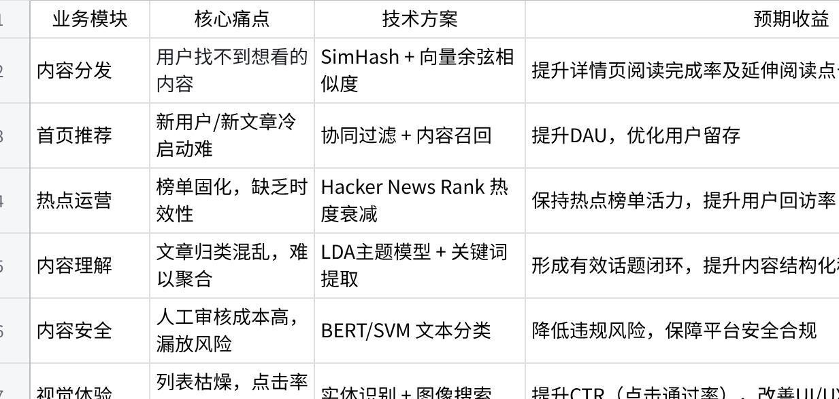
点击图片可查看完整电子表格

第三部分 需求分析

一、用例分析
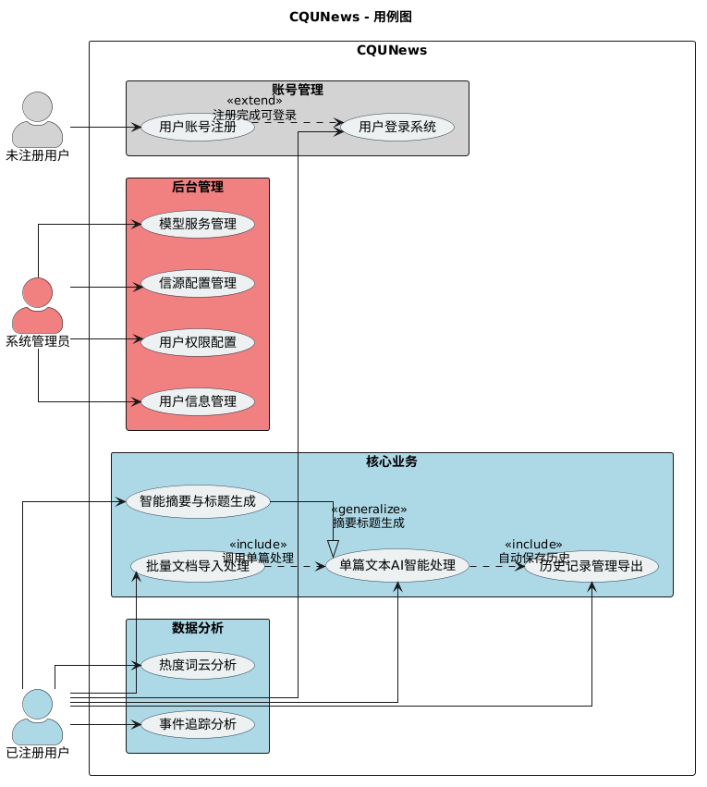

1、普通编辑用户详细用例

用例 001：用户账号登录
项目 | 内容
用例 ID | 001
用例名称 | 用户登录系统
执行者 | 已注册用户
前置条件 | 系统正常运行，用户已完成注册
主事件流 | 1. 打开登录页面，输入手机号 + 登录密码；2. 获取并填写短信验证码；3. 点击登录，系统校验账号密码验证码；4. 校验通过跳转系统主页
可选事件流 | 支持微信授权快捷登录，授权完成直接进入主页
异常事件流 | 1. 密码错误、验证码失效，弹窗提示重试；2. 连续 5 次登录失败，账号锁定 30 分钟；3. 网络无响应提示检查网络
后置条件 | 登录成功，缓存用户权限，记录登录日志；失败停留在登录页，保留输入内容

用例 002：新用户账号注册
项目 | 内容
用例 ID | 002
用例名称 | 用户账号注册
执行者 | 未注册用户
前置条件 | 系统服务正常
主事件流 | 1. 进入注册页输入手机号；2. 获取短信验证码并填写；3. 设置符合强度密码；4. 勾选用户协议，提交完成注册
可选事件流 | 微信快捷授权注册，自动绑定手机号
异常事件流 | 1. 手机号已注册，跳转登录入口；2. 密码长度不足 8 位 / 无大小写数字，提示规范；3. 验证码错误 / 过期
后置条件 | 注册成功跳转新手引导页；失败保留填写信息，展示错误原因

用例 003：单篇新闻文本分析生成摘要标题
项目 | 内容
用例 ID | 003
用例名称 | 单篇文本 AI 智能处理
执行者 | 已注册用户
前置条件 | NLP 模型推理服务正常，用户登录完成
主事件流 | 1. 输入新闻正文提交预处理；2. 查看高亮新闻实体关键词；3. 点击生成长短摘要；4. 系统输出多风格候选标题；5. 自动展示三重质量校验评分；6. 编辑在线修改、保存结果至历史记录
可选事件流 | 切换抽取 / 生成摘要模式；选中标题执行二次改写；一键复制全部结果
异常事件流 | 1. 文本为空 / 过短给出提示；2. 模型推理超时提示重试；3. 服务器高负载排队等待提示
后置条件 | 生成结果本地持久化，存入个人历史记录；失败不清空用户输入原文

用例 004：批量文档导入批量处理新闻
项目 | 内容
用例 ID | 004
用例名称 | 批量文档导入处理
执行者 | 已注册用户
前置条件 | 用户登录，本地存在 TXT/DOCX/PDF 新闻文档
主事件流 | 1. 批量上传多份文档；2. 系统校验格式，合法任务入队列；3. 异步批量执行预处理、摘要、标题生成；4. 前端实时展示处理进度；5. 全部完成展示批量结果列表
可选事件流 | 中途取消单条任务；批量选中多条记录打包导出 ZIP
异常事件流 | 文件格式不支持、空白文档、单文件超 10MB，标记失败不阻塞整体任务
后置条件 | 所有成功处理记录存入历史，失败记录标注错误原因

用例 005：历史记录查询、编辑与导出
项目 | 内容
用例 ID | 005
用例名称 | 历史记录管理导出
执行者 | 已注册用户
前置条件 | 用户存在历史处理记录
主事件流 | 1. 进入历史页面多条件筛选；2. 点击单条记录展开详情；3. 在线修改摘要标题并覆盖保存；4. 选择单条 / 多条导出指定格式文件
可选事件流 | 对历史原文重新执行 AI 分析；批量全选导出
异常事件流 | 列表加载失败提示刷新；导出中断提示检查网络；无匹配数据空白提示
后置条件 | 编辑修改自动留存操作日志；导出成功触发浏览器文件下载

用例 006：事件追踪分析

项目 | 内容
用例 ID | 006
用例名称 | 事件追踪分析
执行者 | 已注册用户
前置条件 | 用户已登录系统
主事件流 | 1. 在首页点击"事件追踪"模块；2. 系统展示当前热点事件列表（按热度排序）；3. 用户点击某一事件（如"新能源汽车补贴退坡"）；4. 系统展示该事件的演进时间线、核心摘要及关联股票/公司列表
可选事件流 | 用户可将事件时间线导出为报告素材
异常事件流 | 无
后置条件 | 无

用例 007：热度词云分析

项目 | 内容
用例 ID | 007
用例名称 | 热度词云分析
执行者 | 已注册用户
前置条件 | 用户已登录系统
主事件流 | 1. 进入"词云分析"页面；2. 选择时间范围（如近24小时）和数据来源（如"财经媒体"）；3. 点击"生成词云"；4. 系统展示可视化词云图，高频词字体更大；5. 点击词云中的关键词，可联动查看相关新闻列表
可选事件流 | 切换不同形状的词云模板；下载高清词云图片
异常事件流 | 无
后置条件 | 无

2、系统管理员后台用例

用例 008：全平台用户信息管理
项目 | 内容
用例 ID | 008
用例名称 | 管理员用户信息管理
执行者 | 系统管理员
前置条件 | 管理员登录后台管理系统
主事件流 | 1. 查看全部注册用户列表；2. 检索指定手机号用户；3. 查看用户注册时间、处理记录总量；4. 启用 / 停用普通用户账号；5. 修改用户基础信息保存
可选事件流 | 列表按注册时间、处理数量排序
异常事件流 | 修改手机号格式错误拦截；数据库写入失败提示联系运维
后置条件 | 用户状态实时更新，所有操作写入管理员审计日志

用例 009：用户权限分级分配
项目 | 内容
用例 ID | 009
用例名称 | 管理员权限配置
执行者 | 系统管理员
前置条件 | 管理员登录后台
主事件流 | 1. 选中目标用户；2. 分配权限等级：普通编辑 / 高级运营；3. 确认修改，权限即时生效
可选事件流 | 批量选中多名用户统一调整权限
异常事件流 | 管理员无法修改高于自身权限账号；权限变更消息推送失败单独记录
后置条件 | 用户刷新页面即可获取新功能权限，变更日志永久留存

用例 10：信源配置管理

项目 | 内容
用例 ID | 10
用例名称 | 信源配置管理
执行者 | 系统管理员
前置条件 | 管理员已成功管理后台
主事件流 | 1. 进入"信源管理"页面；2. 点击"新增信源"，填写网站URL或RSS地址；3. 配置采集频率与启用状态；4. 点击"保存"，系统验证格式并更新数据库
可选事件流 | 可对现有信源进行编辑、禁用或删除操作
异常事件流 | —
后置条件 | 新的采集任务被加入调度队列

用例 11：模型服务管理

项目 | 内容
用例 ID | 11
用例名称 | 模型服务管理
执行者 | 系统管理员
前置条件 | 管理员已成功管理后台
主事件流 | 1. 进入"模型管理"页面；2. 查看当前加载的摘要/标题生成模型版本；3. 上传新的模型权重文件（如需升级）；4. 切换线上使用的模型版本
可选事件流 | 配置GPU/CPU推理参数
异常事件流 | —
后置条件 | 系统后续的分析任务将使用新配置的模型

3、内容运营/编辑用例

用例 012：智能摘要与标题生成

项目 | 内容
用例 ID | 012
用例名称 | 智能摘要与标题生成
执行者 | 已注册用户
前置条件 | 用户已登录系统，且系统内存在待处理的新闻文本
主事件流 | 1. 用户粘贴新闻正文或选择一篇已采集的文章；2. 点击"AI生成"按钮；3. 系统返回3个不同风格的标题（客观型、吸引型、精简型）及一段摘要；4. 用户对生成内容进行微调并采纳
可选事件流 | 查看一致性校验提示（如标题与正文不符的警告）
异常事件流 | 无
后置条件 | 生成的内容被保存到草稿箱

二、界面风格

1.系统登录页
- 功能：这是用户进入系统的第一道关卡，用于验证用户身份。
- 简述：界面设计简洁专业，包含了账号、密码输入框和验证码，确保只有授权用户才能访问系统内部的新闻情报。
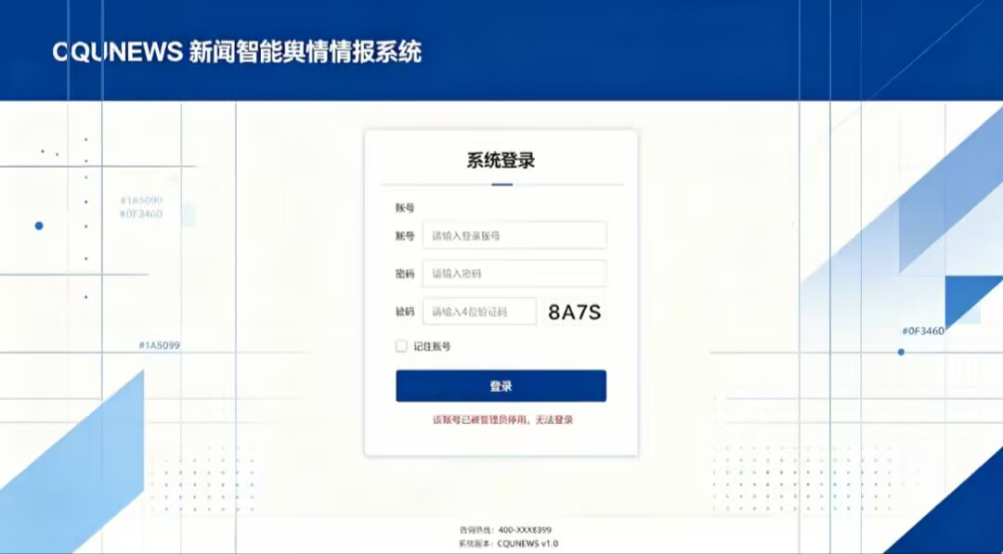

2.新闻情报主页
功能：作为系统的主界面，它提供了新闻资讯的集中展示和检索功能。
简述：界面布局清晰，左侧为功能导航栏，右侧是主要内容区。用户可以通过顶部的搜索框查找特定新闻，下方则按时间顺序展示最新的新闻情报列表，方便用户快速浏览和获取信息。
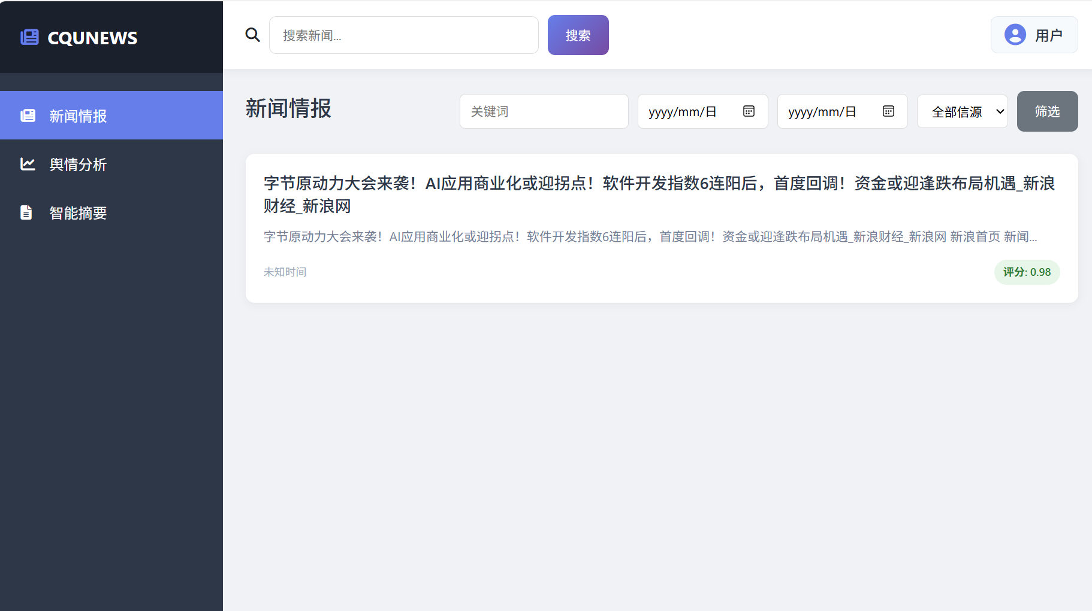

3.舆情分析页
功能：对新闻数据进行深度挖掘和分析，提供可视化的舆情概览。
简述：该界面是系统的核心功能之一。它通过数据卡片、词云图（或关键词列表）等形式，直观地展示当前热点事件、媒体关注度、情感倾向等关键指标，帮助用户从海量新闻中洞察事件全貌和发展趋势。
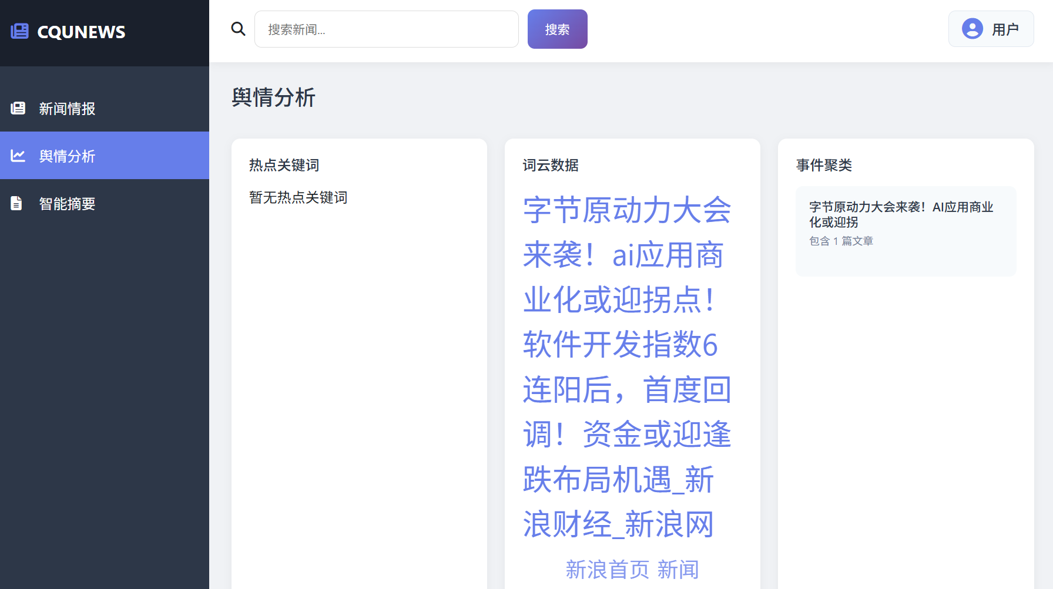

4.智能摘要页
功能：文本接入：支持单篇手动粘贴新闻、批量上传 TXT/DOCX/PDF 文档；AI 生成能力：调用大模型生成短摘要、长摘要，产出多风格候选新闻标题；
简述：系统核心 AI 功能页面，左侧保持统一导航栏，主区域分为原文输入 / 批量上传区、AI 生成结果区、质量校验面板三栏布局，和现有页面视觉风格统一。
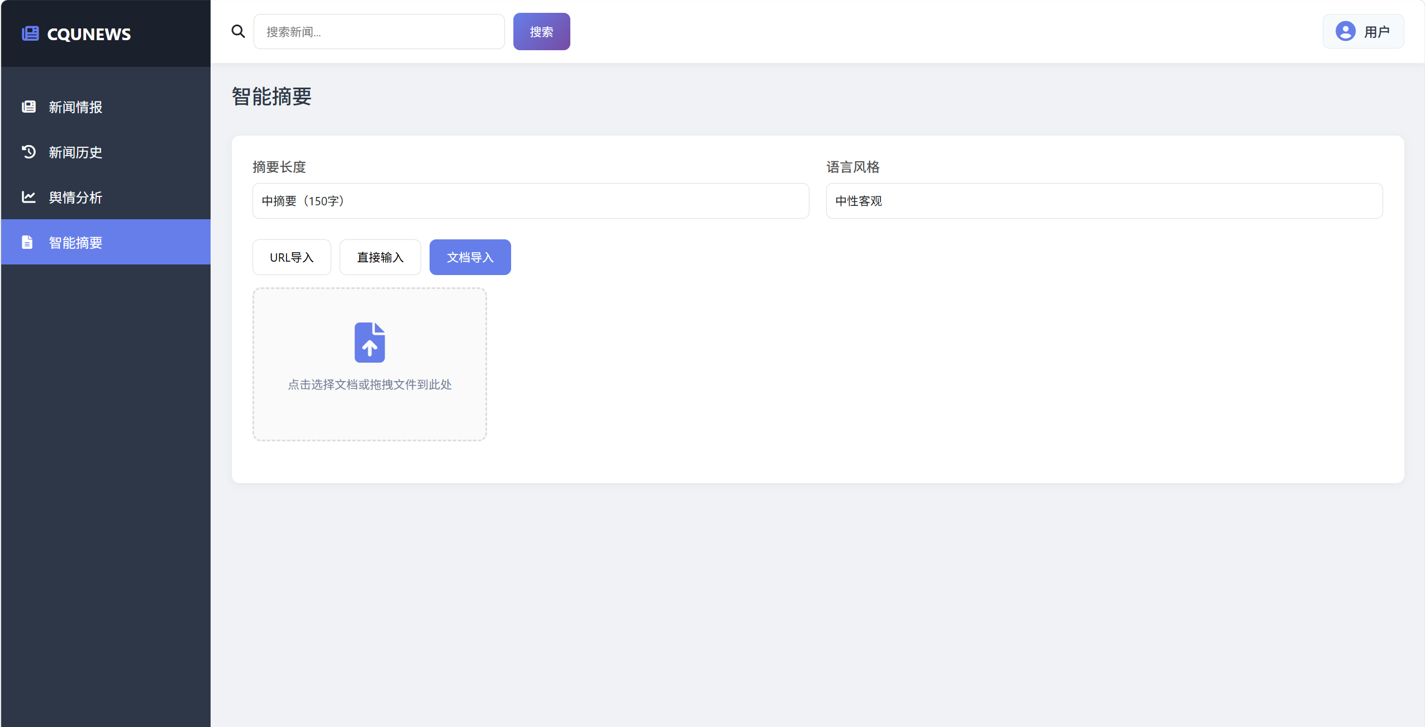

5.历史管理页（点击用户头像进入)
功能：留存用户全部 AI 新闻处理任务，提供历史记录检索、二次编辑、重新分析与文件导出能力。
简述：该界面为用户留存所有单篇、批量新闻处理存档，支持多条件筛选定位历史任务，点击记录可查看完整原文、生成摘要标题与质量校验结果，支持对历史素材重新 AI 分析、在线修改内容并多格式导出，方便用户归档复用过往分析成果。
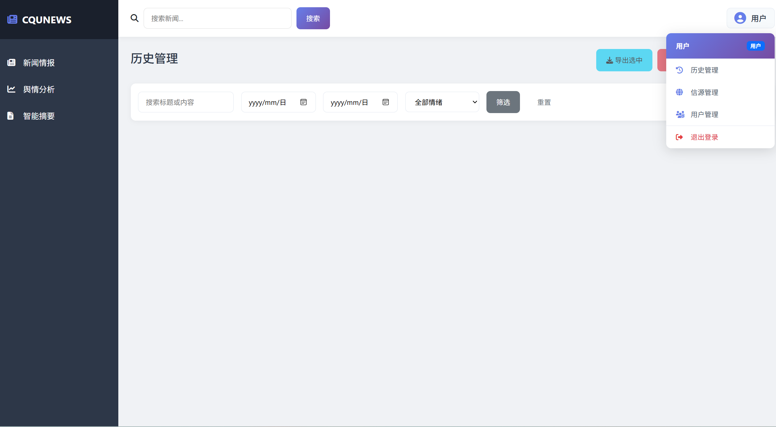

第四部分 验收标准

一、功能范围定义
# | 产品 | 模块 | 组件 | 规格/型号 | 角色 | 接入
1 | 新闻智能摘要与标题生成系统 | 素材导入模块 | 单文本录入、文档批量上传组件 | 支持 2万字内文本，支持 TXT/Word，单次最多 30 篇 | 编辑、审核 | 本地
2 |  |  | 网页抓取组件 | 自动清洗网页冗余内容 | 编辑、审核 | URL 网络抓取
3 |  | AI 生成核心模块 | 摘要生成引擎 | 短 / 标准 / 深度三类摘要，字数可配置 | 编辑、审核 | 内部模型调用
4 |  |  | 多风格标题引擎 | 4 大类共 8 条标题单次输出 | 编辑、审核 | 内部模型调用
5 |  |  | 统计看板组件 | 日 / 月处理数据可视化图表 | 审核、管理员 | 页面查看
6 |  |  | 内容过滤组件 | 违规新闻拦截、内容脱敏 | 全部角色 | 自动触发
7 |  | 稿件编辑、导出模块 | 在线文本编辑组件 | 支持修改、版本回滚、标签管理 | 编辑、审核 | 页面操作
8 |  |  | 稿件检索存储组件 | 按时间、标签、标题关键词检索 | 全部登录用户 | 本地数据库存储
9 |  |  | 批量导出 Excel 组件 | 导出原文、摘要、全部标题 | 编辑、审核 | 本地文件下载
10 |  |  | API 推送组件 | 定稿稿件主动推送第三方 CMS | 管理员 | 外部系统
11 |  | 日志、系统配置模块 | 操作日志组件 | 记录所有稿件修改、导出、删除操作 | 管理员 | 后台查询
12 |  |  | 模型参数配置组件 | 调整摘要长度、标题生成数量 | 管理员 | 后台配置
13 |  | 登录、权限管理模块 | 账号验证组件 | 验证码登录、会话超时控制 | 全部角色 | 登录入口
14 |  |  | 账号管理组件 | 新增 / 停用账号、角色分配 | 管理员 | 后台配置

二、性能指标定义
# | 产品 | 模块 | 组件 | 规格/型号 | 性能级别
1 | 新闻智能摘要与标题生成系统 | 素材导入模块 | 单文本录入、文档批量上传组件 | 支持 10 万字内文本，支持 TXT/Word，单次最多 200 篇 | A、L2 企业级；单批次 200 篇稳定上传，单文件最大 10 万字，并发 5 人上传无卡顿
2 |  |  | 网页抓取组件 | 自动清洗网页冗余内容 | B、L2 企业级；单分钟抓取 30 条网页，自动去广告 / 标签，超时自动重试
3 |  | AI 生成核心模块 | 摘要生成引擎 | 短 / 标准 / 深度三类摘要，字数可配置 | A、L3 旗舰级；单分钟生成 100 份摘要，万字长文处理≤3 秒，多档位字数并行生成
4 |  |  | 多风格标题引擎 | 4 大类共 8 条标题单次输出 | A、L3 旗舰级；单次批量生成 800 条标题，多风格并行推理，生成延迟＜2 秒
5 |  |  | 统计看板组件 | 日 / 月处理数据可视化图表 | B、L2 企业级；支持近 1 年数据查询，万级数据秒级渲染，多维度图表实时刷新
6 |  |  | 内容过滤组件 | 违规新闻拦截、内容脱敏 | A、L3 旗舰级；毫秒级内容检测，日处理百万级文本，敏感词库实时更新
7 |  | 稿件编辑、导出模块 | 在线文本编辑组件 | 支持修改、版本回滚、标签管理 | B、L2 企业级；20 人同时在线编辑，历史版本无限存储，秒级回滚加载
8 |  |  | 稿件检索存储组件 | 按时间、标签、标题关键词检索 | A、L3 旗舰级；存储百万篇稿件，多条件检索响应≤0.5 秒，冷热数据分层存储
9 |  |  | 批量导出 Excel 组件 | 导出原文、摘要、全部标题 | B、L2 企业级；单次最大导出 5000 条稿件，万行 Excel 生成≤10 秒
10 |  |  | API 推送组件 | 定稿稿件主动推送第三方 CMS | A、L3 旗舰级；支持千级并发推送，失败自动重试，消息持久化不丢稿
11 |  | 日志、系统配置模块 | 操作日志组件 | 记录所有稿件修改、导出、删除操作 | B、L2 企业级；永久存储全量操作日志，千万条日志快速检索，支持日志导出
12 |  |  | 模型参数配置组件 | 调整摘要长度、标题生成数量 | C、L1 基础级～L3 旗舰级动态适配；参数实时生效，全局批量下发无延迟
14 |  | 登录、权限管理模块 | 账号验证组件 | 验证码登录、会话超时控制 | A、L2 企业级；百人同时在线登录，防暴力破解，会话状态毫秒同步
15 |  |  | 账号管理组件 | 新增 / 停用账号、角色分配 | B、L2 企业级；支持分级角色权限，百级账号批量管理，权限实时生效

第五部分 环境和部署要求

一、网络部署图
部署架构：办公内网客户端 → 应用服务器 → AI 模型服务器 → 数据库服务器；AI 模型服务器隔离部署，稿件数据仅内网流转，禁止公网直接访问；外网仅开放 API 接口并配置鉴权密钥。

网络拓扑部署图

二、应用部署图
分层部署：前端 Web 服务层、业务逻辑服务层、AI 调度服务层、数据持久层；各服务独立容器化部署，可单独扩容。
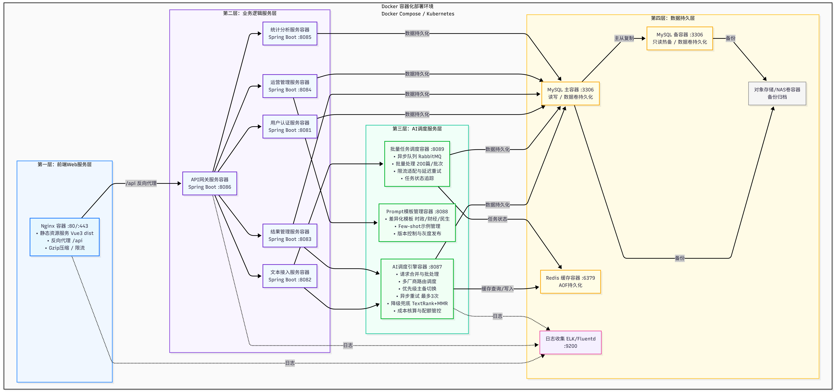

三、其他部署

AI 模型部署说明
本系统所有AI能力（要素抽取、摘要生成、标题生成、事实校验）均通过调用合规外部大模型API实现（如DeepSeek、通义千问等），不进行本地大模型私有化部署，无需自建GPU集群，大幅降低硬件采购与运维成本。
系统内置API网关适配层，支持对接多家厂商API，在主厂商故障时自动切换至备用厂商，保障业务连续性；同时配置降级兜底机制，当所有外部API不可用时，自动切换至本地轻量抽取式摘要算法（TextRank），确保核心业务不中断。
新闻素材仅在API调用时做临时传输，不存储于外部厂商服务器；系统已与厂商签订数据安全协议（DPA），明确厂商不得留存素材、不得用于模型训练；全链路HTTPS加密传输，敏感字段在调用前自动脱敏。

四、运行环境说明

1、服务器

硬件最低配置
- 应用服务器：CPU 8 核、内存 16G、硬盘 500G SSD；
- AI 模型服务器：CPU 16 核 / 单块 16G 显存 GPU、内存 32G、硬盘 1T SSD；
- 数据库服务器：CPU 8 核、内存 16G、硬盘 1T SSD。

软件环境
操作系统：CentOS7.9 / Ubuntu20.04； 中间件：Nginx、Docker、Redis； 数据库：MySQL8.0； 运行环境：Java17、Python3.9。

2、客户机器环境
客户端仅需浏览器，无客户端软件安装要求：
- 支持 Chrome、Edge、Firefox 主流浏览器；
- 浏览器版本不低于 Chrome90；
- 电脑内存≥4G，网络带宽≥10Mbps；
- 屏幕分辨率最低 1366*768。

3、第三方依赖环境
文件处理依赖：Word/TXT 解析工具包；
网页抓取依赖：网页清洗爬虫组件；
AI 依赖：开源 NLP 大模型推理框架；
接口依赖：标准 HTTP/HTTPS 接口协议，支持 JSON 数据交互；
图表依赖：前端可视化 ECharts 组件，无需额外服务部署。
API依赖：系统依赖外部大模型API服务（主选DeepSeek，备选通义千问），需提前签订商业合同与数据安全协议（DPA），要求API服务SLA≥99.9%。
语音转写依赖：音频/视频处理依赖第三方语音识别API（如阿里云语音识别、讯飞听见等），需提前开通对应服务并配置API Key。
多语言处理依赖：多语言摘要功能依赖支持多语言的大模型API（所选用DeepSeek/通义千问均支持多语言）。

